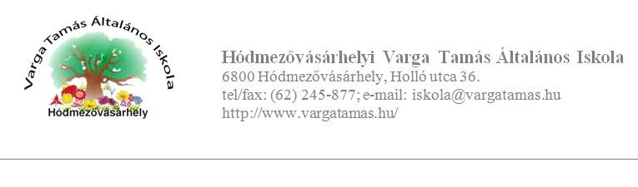

A NEVELÉSI - OKTATÁSI INTÉZMÉNYI KÖZZÉTÉTELI
LISTA

A tanulók le- és kimaradásával, évfolyamismétlésével kapcsolatos adatok

A tanulói létszámadatok 2020. szeptember 1-tól 2023. szeptember 1-ig a Hódmezővásárhelyi Varga Tamás Általános Iskola adatait tartalmazzák.

Tanév | Tanév eleji létszám | Tanév végi létszám | Évismétlők száma
2020/2021 | 416 | 416 | 6
2021/2022 | 415 | 420 | 11
2022/2023 | 398 | 393 | 9
2023/2024 | 365

